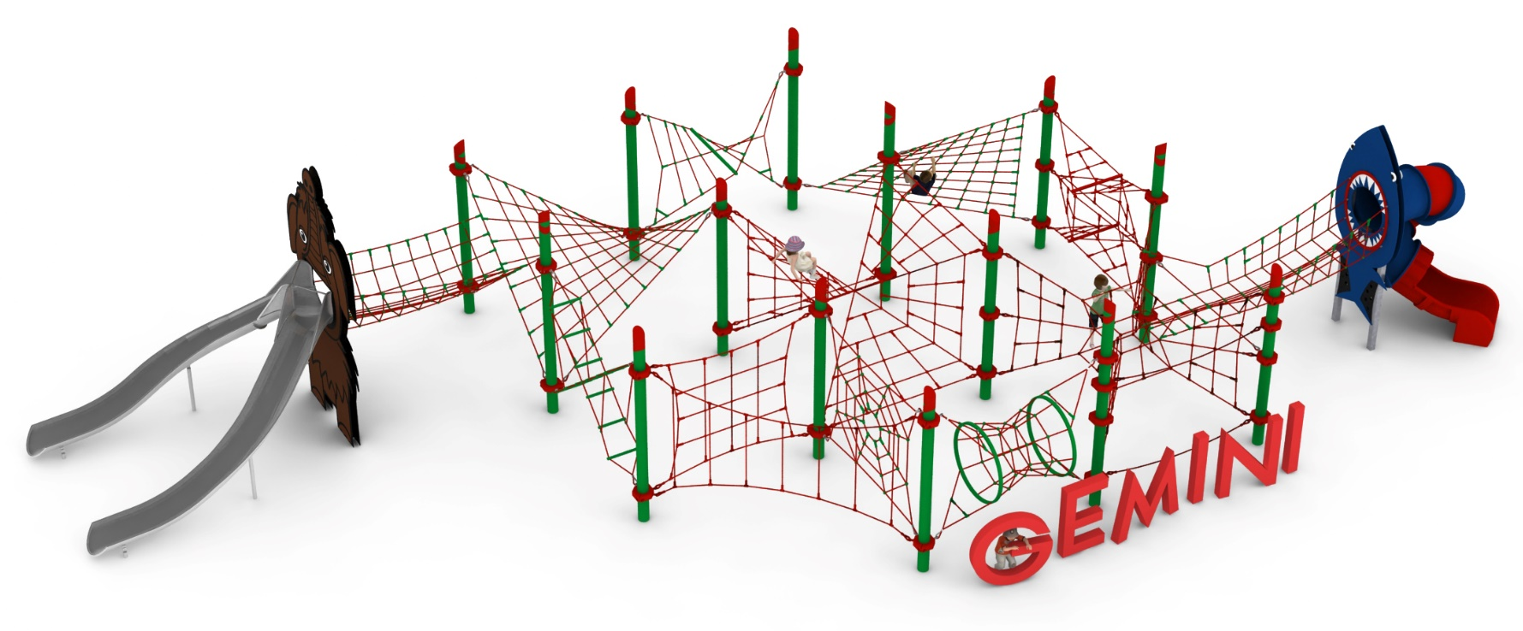
Karta produktu GEMINI nr kat.: 125-2020

Wymiary zestawu:
Długość: 21,8 m
Szerokość: 10,4 m
Wysokość: 4,6 m
Przestrzeń minimalna: 26,0 x 14,3 m
Grupa wiekowa: od 5 do 14 lat
Głębokość posadowienia: 1,0m
Wysokość swobodnego upadku: 2,85 m

Urządzenie składa się z następujących elementów:
- Zestaw linowy złożony z czternastu słupów na których zawieszone jest trzynaście następujących modułów: PSYCHE 008, BELLONA 011, SCYLLA 035, EGERIA 031, JUNO 002, KLIO 033, THALIA XL 004, GEOGRAPHOS 019, JUEWA 018, FORTUNA 029, ELEKTRA 012, ISIS 010.
- Dodatek ZJEŻDŻALNIA RUROWA nr kat. 008i, udekorowany płytami HPL z linii ANIMAL.
- Dodatek ŚLIZG PODWÓJNY nr kat. 018t, udekorowany płytami HPL z linii ANIMAL.

- Zestaw linowy.
Głównym elementem konstrukcyjnym są słupy stalowe o średnicy 168,3 mm zabezpieczone przed korozją poprzez cynkowanie ogniowe oraz malowanie proszkowe. Na szczycie słupa zainstalowana jest czapka ze stali ocynkowana ogniowo oraz malowana proszkowo. Fundamenty wykonane są jako stopy żelbetowe posadowione na głębokości 1 m. Do słupów, za pomocą obejm wykonanych ze staliwa konstrukcyjnego, zamocowane są siatki linowe w różnych kształtach i rozmiarach. Obejmy zabezpieczone są przed korozją poprzez malowanie farbami chlorokauczukowymi. Połączenie lin z obejmą jest połączeniem przegubowym ze stali nierdzewnej. Siatki linowe, stanowiące główny element zabawowy, wykonane są z liny POLIAMIDOWEJ, PLECIONEJ, KLEJONEJ o średnicy 18mm. Liny wykonane są ze strun stalowych, ocynkowanych galwanicznie, skręconych w sześć splotów, z których każdy jest opleciony wklejonym w niego włóknem poliamidowym. Elementy łączące liny ze sobą wykonane są z aluminium, stali nierdzewnej i tworzywa sztucznego.
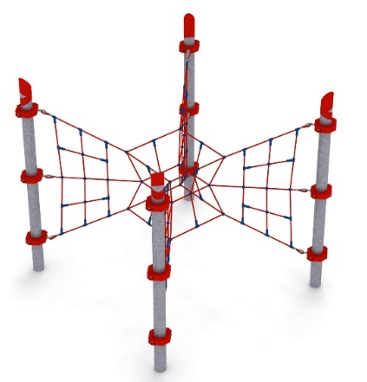
Opis modułów wchodzących w skład zestawu:

PSYCHE 008
Urządzenie składa się z czterech siatek pionowych w kształcie trójkąta zamocowanych do słupów w rozstawie 3,0m x 3,0m oraz centralnie umieszczonego elementu linowego przypominającego kształtem klepsydrę o wymiarach 1x1x1m.

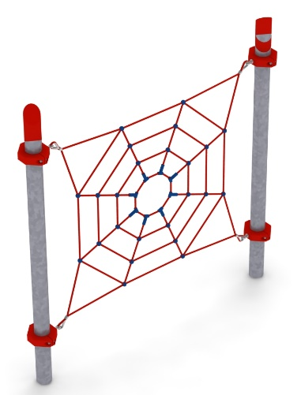

BELLONA 011
Urządzenie jest wykonane z lin, które tworzą siatkę przypominającą sieć pajęczą o przybliżonych wymiarach 2,3m x 2,0m. Pajęczyna rozpięta jest na dwóch słupach zainstalowanych w rozstawie 3,0m.

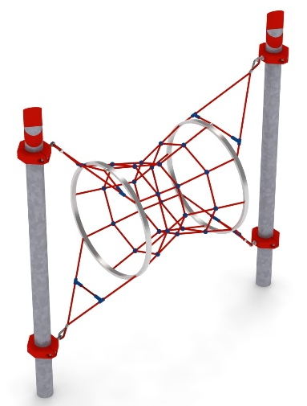

SCYLLA XL 035
Urządzenie składa się z dwóch okręgów stalowych ocynkowanych ogniowo. Na okręgach, pomiędzy dwoma słupami, zainstalowanymi w rozstawie 3,0m, rozpięta jest konstrukcja linowa tworząca tunel o średnicy 0,8 - 1,2m.

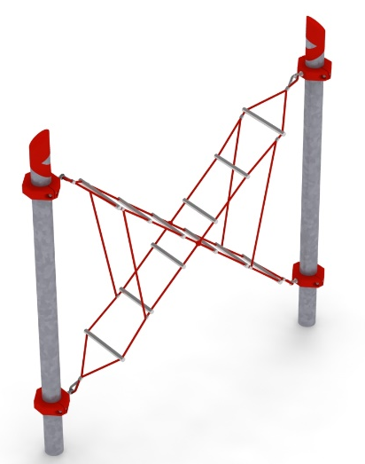

EGERIA 031
Urządzenie składa się z dwóch drabinek o szerokości 400mm zamocowanych po skosie, na krzyż względem siebie. Na obu końcach każdej z drabinek znajduje się profil metalowy, ocynkowany ogniowo o długości 500mm. Siatkę uzupełniają cztery pionowe linki stabilizujące konstrukcję. Moduł zawieszony jest na dwóch słupach zainstalowanych w rozstawie 3,0m.

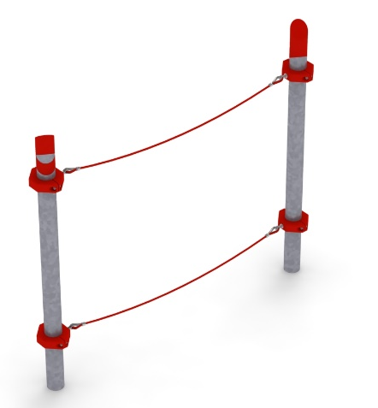

JUNO 002
Urządzenie składa się z dwóch lin poziomych rozpiętych pomiędzy dwoma słupami zainstalowanymi w rozstawie 3,0m. Położenie dolnej liny mieści się w zakresie od 0,4 do 1,25 m a rozstaw między linami mieści się w zakresie od 1,4 do 1,8m.

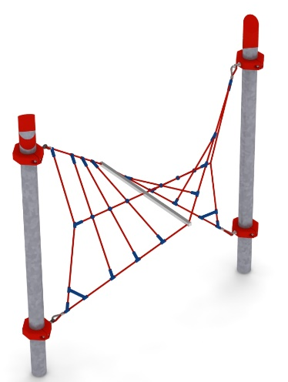

KLIO 033
Urządzenie składa się z trzech lin poziomych, z czego dwie główne rozpięte są pomiędzy słupami zainstalowanymi w rozstawie 3,0m. Siatkę linową uzupełnia osiem lin zamocowanych pomiędzy linami poziomymi . Dwie główne liny poziome rozparte są jeklem stalowym ocynkowanym ogniowo. Cała konstrukcja tworzy skręcony pomost linowy.

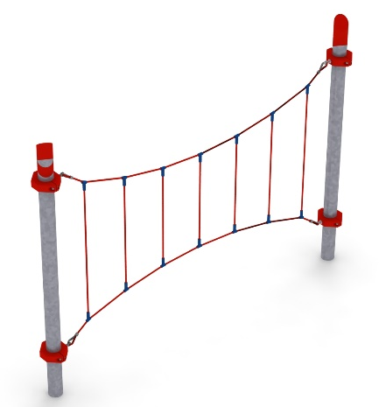

THALIA XL 004
Urządzenie składa się z siedmiu lin pionowych zamocowanych do dwóch lin poziomych rozpiętych pomiędzy dwoma słupami zainstalowanymi w rozstawie 4,24m. Długości lin pionowych wynoszą od 1,2 do 1,9 m.

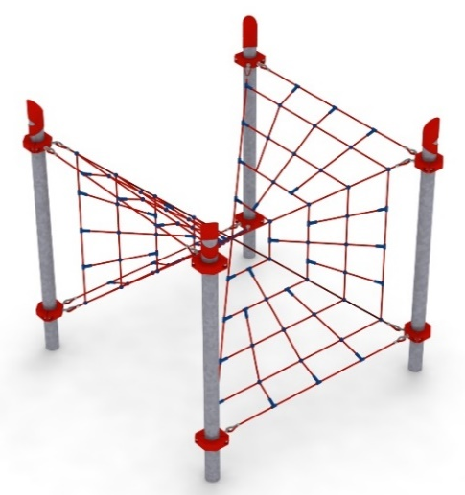
GEOGRAPHOS 019
Urządzenie składa się z sześciu siatek w kształcie trójkątów równoramiennych wykonanych z lin. Dwie z siatek są w pozycji pionowej, cztery są odchylone od pionu w przedziale od 45˚ do 55˚. Trójkąty stykają się ze sobą jednym z wierzchołków, a leżące obok siebie trójkąty mają jeden bok wspólny. Urządzenie rozpięte jest na czterech słupach zainstalowanych w rozstawie 3m x 3m.

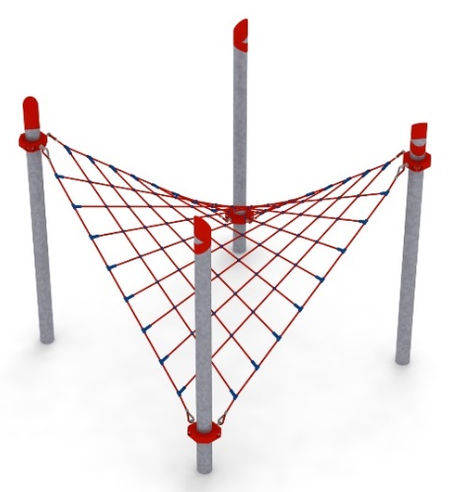
JUEWA 018
Urządzenie składa się z siatki, kratownicy, wykonanej z krzyżujących się lin, rozpiętej na czterech słupach zainstalowanych w rozstawie 3m x 3m. Siatka ma kształt nierozwijalny na płaszczyźnie i jest zamocowana w taki sposób, że przeciwległe końce siatki są umieszczone na tych samych wysokościach. Zakres mocowania jednej pary to od 0,4 do 0,6m, drugiej pary 2,65 do 2,85 m.

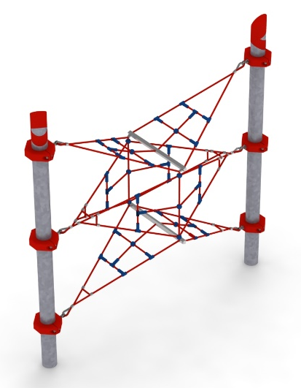

FORTUNA 029
Urządzenie składa się z ośmiu siatek w kształcie trójkąta równoramiennego. Siatki rozpięte są pomiędzy słupami, a linowo stalowym kwadratem usytuowanym w centrum zabawki. Część stalową kwadratu stanowią jekle ocynkowane ogniowo. Moduł zawieszony jest na dwóch słupach zainstalowanych w rozstawie 3,0m.

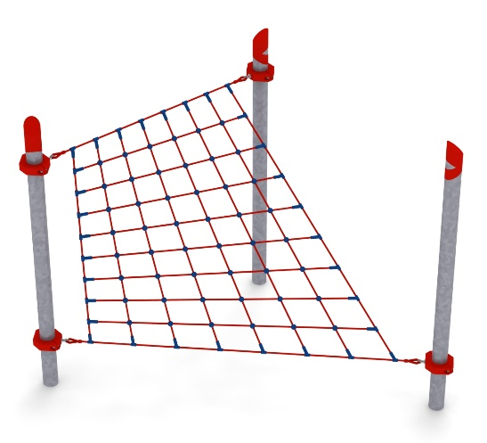

ELEKTRA 012
Urządzenie składa się z siatki, kratownicy wykonanej z ośmiu lin odchylonych od pionu oraz dziesięciu lin poziomych. Skrajne liny poziome są rozpięte na trzech słupach zainstalowanych w rozstawie 3,0m x 3,0m.

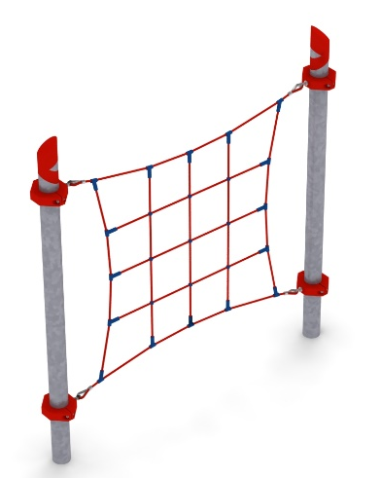
ISIS 010
Urządzenie składa się z pięciu lin pionowych oraz pięciu lin poziomych połączonych ze sobą. Liny tworzą siatkę, kratownicę o przybliżonych wymiarach 2,1m x 2,0m oraz wielkości oczek 0,5m x 0,5m. Skrajne liny poziome rozpięte są pomiędzy dwoma słupami zainstalowanymi w rozstawie 3,0m.

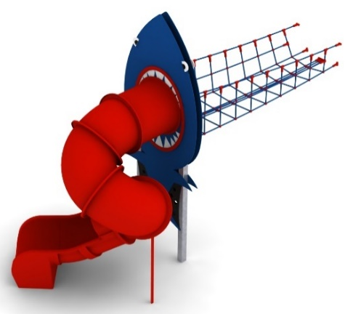
- DODATEK DO MODUŁU PSYCHE: ZJEŻDŻALNIA RUROWA nr kat.: 008 i.

Wymiary urządzenia:
Długość: 6,5 m
Szerokość: 2,8 m
Wysokość: 3,0 m
Przestrzeń minimalna piramidy + 31,0 m²
Grupa wiekowa: od 5 do 14 lat
Głębokość posadowienia: 1,0 m
Wysokość swobodnego upadku: 2,15 m

Wytyczne dotyczące materiałów i technologii wykonania urządzenia.
Głównym elementem dodatku jest spiralna zjeżdżalnia rurowa wykonana z polietylenu. Początek części startowej znajduje się na wysokości 2,15 m powyżej poziomu terenu. Elementy konstrukcyjne dodatku wykonane są z rury kwadratowej o przekroju 100x100 mm, które są zabezpieczone przed korozją poprzez cynkowanie ogniowe. Dodatek wzbogacony grafiką z linii ANIMAL. Obustronna grafika wykonana jest z płyty HPL o grubości 12mm i przybliżonych wymiarach 3,4m x 1,5m. Fundamenty wykonane są jako stopy żelbetowe posadowione na głębokości 1m. Przejście łączące moduł z piramidą ma kształt litery U i jest wykonane z liny poliamidowej, plecionej, klejonej wzmocnionej strunami stalowymi ocynkowanymi galwanicznie. Średnica liny wynosi 18 mm. Elementy łączące liny ze sobą wykonane są z tworzywa sztucznego i aluminium.

- DODATEK DO MODUŁU JUEWA: ŚLIZG PODWÓJNY nr kat.: 018 u
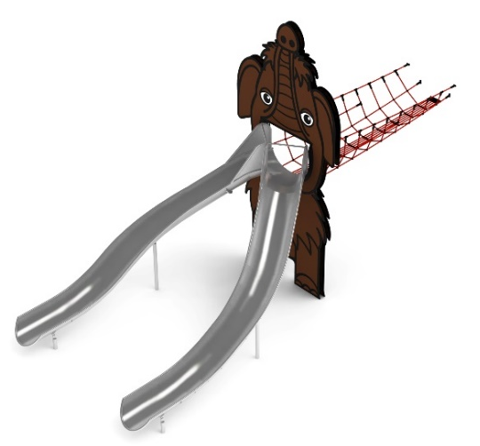
Wymiary urządzenia:
Długość: 7,4 m
Szerokość: 3,3 m
Wysokość: 3,0 m
Przestrzeń minimalna modułu + 42,0 m²
Grupa wiekowa: od 5 do 14 lat
Głębokość posadowienia: 1,0 m
Wysokość swobodnego upadku: 3,0 m

Wytyczne dotyczące materiałów i technologii wykonania urządzenia.
Głównym elementem dodatku jest podwójny ślizg rynnowy wykonany w całości ze stali kwasoodpornej w gatunku 0H18N9. Początek części startowej znajduje się na wysokości 2,0 m powyżej poziomu terenu. Elementy konstrukcyjne dodatku wykonane są z rury kwadratowej o przekroju 100x100 mm, które są zabezpieczone przed korozją poprzez cynkowanie ogniowe. Dodatek wzbogacony grafiką z linii ANIMAL. Obustronna grafika wykonana jest z płyty HPL o grubości 12mm i przybliżonych wymiarach 4,7m x 2,2m. Fundamenty wykonane są jako stopy żelbetowe posadowione na głębokości 1m. Przejście łączące ślizg z modułem wykonane jest z liny poliamidowej, plecionej, klejonej wzmocnionej strunami stalowymi ocynkowanymi galwanicznie. Średnica liny wynosi 18 mm. Elementy łączące liny ze sobą wykonane są z tworzywa sztucznego i aluminium.
Obszar upadku urządzenia powinien zostać wykonany na nawierzchni zgodnie z normą PN EN 1176- 1:2017. Do wykonania montażu niezbędna jest możliwość dojazdu ciężkiego sprzętu budowlanego.
W trosce o bezpieczeństwo dzieci oraz jakość urządzeń wymaga się, aby urządzenia posiadały certyfikat na zgodność z normami PN EN 1176-1:2017, PN EN 1176-11:2014-11, PN EN 1176-3:2017, wydane w systemie akredytowanym przez Państwowe Centrum Akredytacji lub krajowej jednostki akredytującej pozostałych Państw członkowskich, zgodnie z Rozporządzeniem Parlamentu Europejskiego i Rady Unii Europejskiej (WE) nr 765/2008”.

